**Nascholing Meetkunst**

***Bijeenkomst 2***

**Duur:**2 uur

**Aantal deelnemers:**8-15 leerkrachten/ ICC-ers

**Doelen:**- geven van handvatten en theoretische achtergrond voor het voorbereiden en uitvoeren van kunstbeschouwen met leerlingen  
- ideeën van kinderen centraal stellen  
- verbanden leggen met meetkunde en taal  
- leerkracht de meerwaarde laten ervaren van het ‘gebruik’ van professionele kunst in de les  
- leerkracht de meerwaarde laten ervaren van ‘goed kijken’

**Locatie:**BS Rembrandt/ COBRA Museum Amstelveen

**Opzet**

**Deel 1**

*Duur: 20 minuten*

**Welkom  
Voorstellen *(Aafje)*** (5 min)

**Terugblik  
*> Karen*** (15 min)

- hoe kijkt men terug op de vorige bijeenkomst? Ruimte vangen en museumles.  
- wat zijn de ervaringen met de lessen die men in de tussentijd gaf? Wat ging goed, waar liep men tegen aan?

Bedoeling is dat bij dit onderdeel iedereen aan het woord komt. Om te voorkomen dat dit onderdeel te lang duurt, wordt de deelnemers gevraagd:  
- één aspect te noemen dat hen het meest verraste  
- 2 tops en 2 tips voor zichzelf te benoemen

**Deel 2**

*Duur: 30 minuten  
Locatie: School*

**Kunstbeschouwing in de klas**

**Inleiding**

***> Karen (15 minuten)***

Vorige keer hebben we een meetkunstles gezien, waarbij we begonnen met het kijken naar een aantal kunstwerken uit de collectie van het museum.

Met de kunstbeschouwing verken je samen een kunstwerk. Door goed te kijken en er samen over te praten ontdek je vaak heel veel.

Kunstbeschouwing speelt belangrijke rol in onze museumlessen. Het vormt altijd het startpunt en neemt over het algemeen het grootste deel van een museumles in.  
Leerlingen gaan deels ook zelf aan de slag (kleine opdrachtjes op zaal of een workshop in de educatieve ruimte), maar dit vormt altijd een logisch gevolg op het kunstbeschouwen.

Je kunt met kinderen heel lang kijken. Als museumdocent heb je verschillende rollen, van begeleider tot aangever. Soms neem je een stapje terug, soms neem je het voortouw: vragen stellen, verhalen vertellen, verdieping of verbreding of uitleg door extra beeldmateriaal of speciale voel-materialen, enz.

**Doelen**

Welke doelen kunnen worden nagestreefd?  
Eerst bespreken we de ideeën die de deelnemers daarbij hebben. Deze ideeën worden op een flipover genoteerd.  
Vervolgens worden deze waar nodig aangevuld met doelen die wij onszelf stellen:

* Leren kijken
* Kritisch kijken (21st century skills) > mediawijsheid
* Zelfvertrouwen verhogen (alle ideeën doen er toe, niets is goed of fout, er is ruimte voor iedereen)
* Respect voor de ander
* Vergroten woordenschat
* Leren filosoferen: zaken van verschillende en verrassende kanten bekijken
* Waardering erfgoed
* Identiteitsvorming: hoe verhoud jij je tot de kunst, de ideeën die erachter schuil gaan, de geschiedenis, de wereld om je heen
* Verbindingen met andere vakken maken: kunst is een venster tot de wereld, gaat niet alleen over kunst.

**Aspecten**

Je kunt diverse aspecten van kunst behandelen:

* Materialen die gebruikt zijn  
  . techniek (hoe)  
  . medium (wat)
* Beeldaspecten  
  . vormen  
  . compositie  
  . kleuren

Dit kun je vrij objectief en feitelijk bekijken en benoemen.

Daarnaast kun je ook meer kijken naar de ‘inhoud’:

* voorstelling
* verhaal
* betekenis
* functie (zeker als het om een wat ouder werk gaat)

**Hoe?**

Om de diverse aspecten van een beeld aan bod te laten komen is een houvast bij het kijken fijn. We bekijken twee manieren: een met een wat meer vastgestelde structuur en een waarbij er veel ruimte is voor (het proces van) de leerlingen.

**VIARE**(Uit: *Laat maar zien*, Wolters- Noordhoff Uitgevers)   
Daarbij loopt een gesprek in 5 onderdelen:

*- Voorsortreren  
- Interpreteren  
- Analyseren  
- Reflecteren  
- Evalueren*

We beschouwen eerst **Edgar** **Degas, *Viertienjarig danseresje*, 1880-1881** aan de hand van de vijf stappen. Daarna leggen we deze stappen kort uit.

* *Voorsorteren* (INVENTARISEREN, GLOBAAL)+ Eerste indruk  
  + Spontane reactie leerlingen  
  + Wat komt als eerste in je op?  
  + Vrij en associatief
* *Interpreteren* (SPECIFIEKERE VRAGEN)+ Wat is het (gebouw, schilderij, gebruiksvoorwerp, etc)  
  + Wat stelt het voor  
  + Waar is het voor bedoeld, functie
* *Analyseren* (SPECIFIEKERE VRAGEN)+ Wat zie je verder (beschrijven voor ‘iemand aan de telefoon’)  
  + Hoe gemaakt, welk materiaal  
  + Vorm, kleur, compositie (beeldaspecten)
* *Reflecteren* (VERBANDEN ZOEKEN)  
  + Waarom zo gemaakt?   
  + Wat is er mee bedoeld  
  + Wat roept het bij je op  
  + Wat vertelt het, wat heeft de maker willen vertellen
* *Evalueren* (MENING VRAGEN)  
  + Mening anders geworden dan eerste indruk?  
  + Wat zou jij anders doen

Eventueel nog even terug naar de doelen: kan je naar aanleiding hier van nog meer doelen toevoegen?

Achtergrondinformatie:

**Edgar** **Degas, *Viertienjarig danseresje*, 1880-1881**Het Belgische danseresje Marie van Goethem was 14 toen ze model stond voor Degas. Hij boetseerde het in was en voorzag het van echt haar en echte schoenen. Het beeld was zo waarheidsgetrouw dat het op de tentoonstelling van impressionisten in 1881 een schandaal veroorzaakte (‘het lijkt wel een aap of een monster uit een zoölogisch museum’). Hierop exposeerde Degas het werk nooit meer. Na de dood van Degas zijn van dit beeld vijfentwintig afgietsels in brons gemaakt. Deze versie heeft een haarlint en een tutu van mousseline.

**VTS**

VTS (Visual Thinking Strategies) is een methode om te kijken naar kunst, waarbij er open en zonder oordeel wordt gekeken en geluisterd naar elkaar. Het stimuleert kinderen een persoonlijke verbinding te leggen met een kunstwerk. Niets is goed of fout, een kind vertelt vanuit zichzelf en haakt aan op wat anderen eerder zeiden.

Een gesprek volgens de VTS-methode loopt langs 3 vragen:

1. Wat gebeurt er?
2. Waaraan zie je dat?
3. Wat kunnen we nog meer ontdekken?

Deze cyclus wordt telkens weer doorlopen. We zullen deze methode straks in het museum toepassen.

NB aanwijzen, samenvatten en verbanden leggen!

**Video’s**

**Kunstbeschouwing in de klas**

***> Aafje (15 minuten)***

- We bekijken samen twee verschillende videofragmenten.

- in duo’s bespreken de deelnemers wat hen opvalt. Ze letten hierbij op:

* het gedrag en de rol van de leerkracht  
* de inhoud van het gesprek  
* de verbanden die met andere vakken worden gelegd

- Vervolgens worden plenair de resultaten geïnventariseerd. De ene trainer begeleidt het gesprek, de ander schrijft mee op een flipover.

De belangrijkste kenmerken zijn:

* er bestaat geen ware goed of fout. Het ene idee is niet beter dan het andere. *(beide fragmenten)*  
Sommige interpretaties zijn misschien wel meer waardevol door de onderbouwing die een leerling geeft.   
* leerkracht geeft ruimte voor alle verschillende gedachtes en ideeën over het kunstwerk *(beide fragmenten een beetje)*  
* wat de leerlingen denken dat het kunstwerk betekent, hoeft niet letterlijk te zijn wat de kunstenaar zelf interpreteert. *(beide fragmenten)*  
* leerkracht vraagt naar persoonlijk ideeën en gedachten van leerlingen maar geeft hen ook informatie over het kunstwerk. *(vnl fragment 2)*  
* het gaat zowel om het verwoorden van gevoelens als om het verwoorden van ideeën. *(beide fragmenten)*  
* vrijheid en tijd nemen om verder te gaan op wat leerlingen zeggen: gesprek en proces staan centraal (*(beide fragmenten een beetje)*

Zie voor meer informatie bijvoorbeeld ook de boeken van *Terry Barret*, die deze uitgangspunten hanteert.

**PAUZE**

*Duur: 10 minuten*Lopen naar het museum

**Deel 3**

*Duur: 20 min   
Locatie: museumzalen*

**Kunst kijken in het museum**

***> Karen/ Aafje***

In het museum wordt vervolgens bij twee kunstwerken stilgestaan. We doorlopen daarbij de volgende stappen:

- Deelnemers kijken eerst rustig, ieder voor zich.

- Het gesprek over het kunstwerk wordt gestart. De gespreksbegeleider vraagt de deelnemers te verwoorden wat er gebeurt, wat ze zien, wat hen opvalt. Eventuele vervolgvragen kunnen zijn: waaraan zie je dat, wat gebeurt er nog meer (volgens de VTS-methode). Deelnemers worden gestimuleerd door te vertellen, niet te blijven steken na één opmerking.

- Dan wordt besproken hoe kinderen naar dit kunstwerk zouden kijken. Wat zou hen opvallen, wat zouden zij er over zeggen? Laat deelnemers zich verplaatsen in hun eigen klas.

- Vervolgens wordt besproken hoe de deelnemers dit kunstwerk in hun eigen klas/ lessen zouden kunnen gebruiken/ toepassen. Waar kunnen verbanden met taal en rekenen (of andere vakken) worden gelegd? Belangrijk hierbij is deelnemers te laten ervaren dat kunstwerken al snel een onderdeel van een les kunnen zijn zonder dat je er als leerkracht veel van af weet.

- Als laatste krijgen deelnemers inhoudelijke informatie over het kunstwerk. Verandert dit hun beeld, ideeën, interpretatie, beleving van het kunstwerk? Biedt dit nog meer mogelijkheden voor het leggen van verbanden met andere vakken?

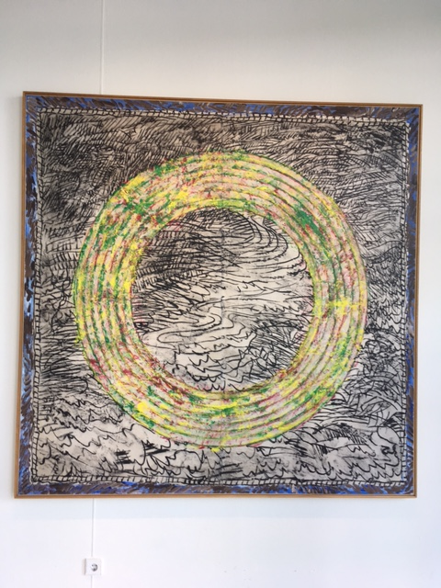**Pierre Alechinsky, *Remuement d’Eau*, 1985**Acrylverf op papier op doek  
*(Remuement= kwispelen)*

Alechinsky is een Belgische schilder en grafisch kunstenaar. Hij behoort tot de Belgische afdeling van de COBRA-beweging.

In 1954 komt hij in contact met Chinese en Japanse kunst en raakt geïnteresseerd in oosterse kaligrafie.  
Een typisch kenmerk van zijn werk: getekende lijst, lijkt haast een striptekening.

*VTS:*Wat gebeurt hier?  
Waar zie je dat aan?  
Wat gebeurt hier nog meer?

*Interessante aspecten:*Symmetrie  
Afbakenen  
Ruimte (ook: planeten)  
Spiegelen  
Fantasie schrift  
Kleuren  
Vormen  
Plattegrond (wat voor ruimte zou dit zijn? Van 2D naar 3D)  
Wat zie je als je in het midden of in een hoek van deze ruimte zou staan?  
Ruimte gevangen  
Kijkgat  
Zit er diepte in?  
Welk gevoel geeft dit?  
Verschillende technieken

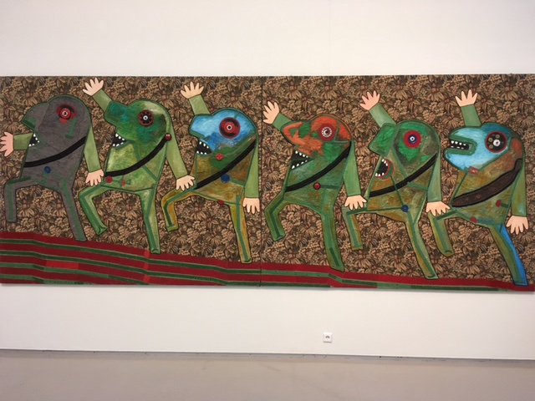**Enrico Baj*, Parade van zes*, 1964**Olieverf en collage op doek

Baj was een Italiaanse kunstenaar en schrijver, geobsedeerd door kernoorlog. Hij maakte prenten, beelden en vooral collages. Bajs vond oorlog maar valse roem en kwam hier met zijn kunst tegen in opstand. Hij maakte militairen en oorlog belachelijk met een reeks grote collages: Parades en Maarschalken.

De parades parodiëren de feestelijke triomfen en vertoningen van nationalistische ambities.

De titels van de werken zijn vaak in het Frans, vernoemd naar illustere historische figuren, maar vinden plaats in de hedendaagse populaire cultuur.

*Interessante aspecten:*Materiaalgebruik  
Kleuren  
Herhaling  
Patronen (beeld en geluid > muziek die bij een parade hoort)  
Ruimte  
Welk gevoel geeft dit?

**Cobra:**De Cobragroep (1948-1951) was van 1948 tot 1951 een avant-gardebeweging van kunstenaars uit Denemarken, België en Nederland. De beweging werd op 8 november 1948 opgericht in het Café Notre-Dame in Parijs. De naam CoBrA is een acroniem van de hoofdsteden waar de oprichtende leden vandaan komen: Copenhague, Bruxelles en Amsterdam.

De Cobra-kunstenaars wensten in hun werk een vrije, spontane uitdrukkingswijze te bereiken, waarbij zij terug wilden keren naar de bron van het scheppen. Zij lieten zich daarbij inspireren door tekeningen en schilderijen van kinderen en geesteszieken en door het eigen handschrift als meest persoonlijke uiting en van daaruit op oosterse kalligrafie. Daarnaast zagen zij de in het begin van de 20e eeuw werkende schilders Pablo Picasso, Paul Klee, Joan Miró en Wassily Kandinsky als hun grote voorgangers in de moderne kunst.

Met hun spontane werkwijze en beïnvloed door de ideeën van Karl Marx richtten de theoretici van de groep, Jorn, Christian Dotremont en Constant Nieuwenhuys, zich op een nieuwe maatschappij waarin de kunst niet alleen vóór iedereen zou zijn maar ook dóór iedereen zou worden gemaakt. Wanneer eenmaal de esthetische normen van de klassenmaatschappij zouden zijn afgeworpen, zou de natuurlijke drang tot expressie los kunnen breken en een alomvattende volkskunst doen opbloeien. Kunst en leven zouden één worden.

**Deel 4**

*Duur: 20 minuten  
Locatie: museumzalen*

**Kunstbeschouwing toepassen: zelf aan de slag**

***> Aafje en Karen***

*Stappen:*

- De deelnemers worden in duo’s verdeeld en kiezen met hun duo één werk dat volgens hen past bij het thema *Ruimte* of het thema *Patronen*. Iedereen kiest een ander werk.

- Samen bespreken ze hoe ze vanuit deze kunstwerken het (kunstbeschouwings) gesprek met de leerlingen starten. Daarbij denken ze na over:  
* welk thema of onderwerp staat centraal?  
* wat vertellen ze over het kunstwerk?  
* welke vragen stellen ze?  
* welk verband wordt er gelegd met meetkunde? Ruimte / patronen.  
* of andere vakken?  
* welk doel willen ze bereiken?  
NB laat leerlingen het kunstwerk zo open mogelijk benaderen, wees niet subjectief of sturend. Indien mogelijk zoeken de leerkrachten een aantal andere kunstwerken die ook aansluiten bij hetzelfde thema.

- Per trio worden kunstwerken, thema en bedachte vragen gepresenteerd aan de groep. Daarbij is aandacht voor:  
- doelgroep  
- doelen  
- meetkunde: ruimte of patronen  
- verbindingen met andere vakken  
- werkvorm, manier van aanpak (NB eerder benoemde aspecten kunstbeschouwing)

*Nabespreking:*

* Waarom gekozen?
* Welke link met ruimte / patronen
* Welke vragen zou je stellen
* Welke rol heeft het verhaal van het kunstwerk?

**Deel 5**

*Duur: 10 minuten  
Locatie: museum/ kinderatelier*

**Afronding**

***> Aafje en Karen***

- Samenvatting bijeenkomst  
- Wat neem je mee, wat heeft je het meest verrast?  
- Toelichting huiswerk: welke lessen geven?

*Achtergrondinformatie:*

* Terry Barrett: <http://www.terrybarrettosu.com/>
* VIARE: http://tule.slo.nl/KunstzinnigeOrientatie/D-L56-Kijkwijzer.html
* Visual Thinking Strategies (VTS): <http://www.vtsnederland.org/>
* Filosoferen met kunst: <http://schrijvenindelft.nl/index.php/filosoferen-met-kunst>